**技能習得プリント（電子てんびん）**

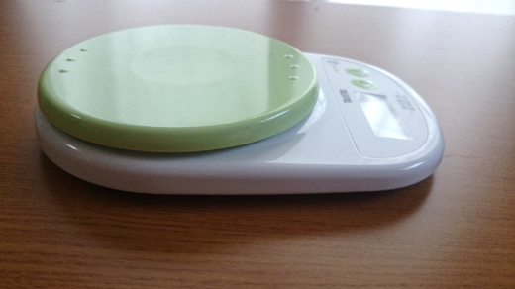１．【　基本操作　電子てんびんの使い方　】

**①**

**○　質量をはかる**

　　①　てんびんを（　　　　　　　　）な所に置く。

　　②　表示を（　　　　　　　　）や（　　　　　　　　　）にする。

　　③　（　　　　　　　　）をのせ，数値を読む。

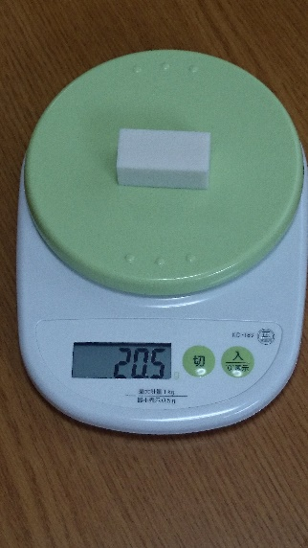

**③**

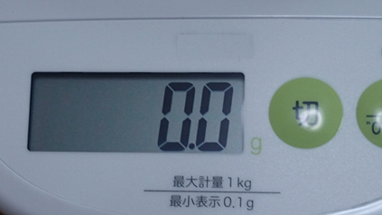

**②**

２．【　基本操作　電子てんびんの使い方　確認すべき項目　】

電子てんびんを正しく操作できているかチェックし合おう。

チェック者名　　　　　　　　　　　　　　　　　　できた・・・○　　できなかった・・・×

|  |  |
| --- | --- |
| 項　　　　目 | 達成度 |
| （１）水平な所に置いている。 |  |
| （２）表示を０．０や０．００にしている。 |  |
| （３）正確に数値を読み取っている。 |  |

**（　）組（　）番　氏名（　　　　　　　　　　）**

**身のまわりの物質：ワークシート　実験**

　　　　　　　　　　　　　　　　　　　　１年　　　組　　　　番　氏名

**1予　想** 　体積が同じ金属を区別するにはどうしたらよいと思いますか。

自分の予想

**1目的**

**1実験方法**

**1実験結果**

|  |  |  |  |  |  |  |
| --- | --- | --- | --- | --- | --- | --- |
| 班員の名前 |  |  |  |  |  |  |
| ① 体積 | ㎤ | ㎤ | ㎤ | ㎤ | ㎤ | ㎤ |
| ② 質量 | ｇ | ｇ | ｇ | ｇ | ｇ | ｇ |
| ③（　　　　　　　）（②÷①） | ｇ/㎤ | ｇ/㎤ | ｇ/㎤ | ｇ/㎤ | ｇ/㎤ | ｇ/㎤ |
| ④ 物質名 |  |  |  |  |  |  |

**1実験結果から分かったこと**

電子てんびんの使い方

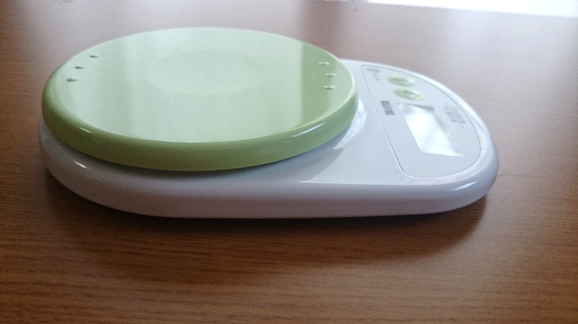

①

①　水平なところに置く。

②　表示を０や０．００などにする。

③　はかろうとするものをのせて，

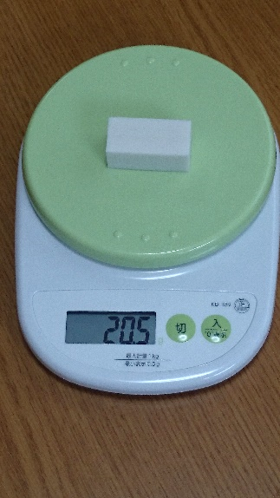　　数値を読みとる。

③



②

※粉末などの質量をはかる場合には，薬包紙 の上 に測定したい物をのせる。

記　録